洛宁县政府门户网站内容报送系统使用手册

- 系统登录
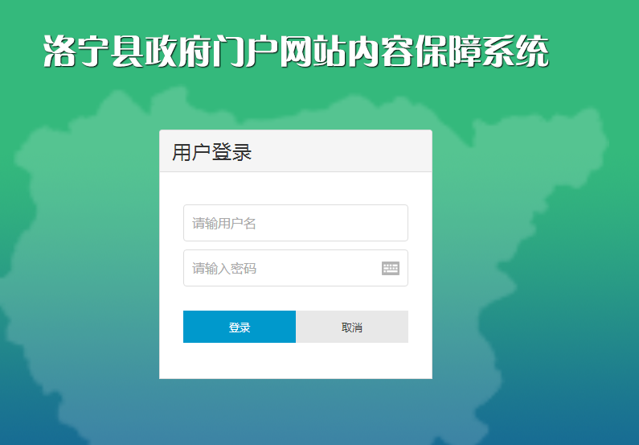
链接地址：http://open.luoning.gov.cn/login
在“用户名”和“密码”框内输入用户名和密码，即可登录系统。
部门账号登陆后，显示如下界面：

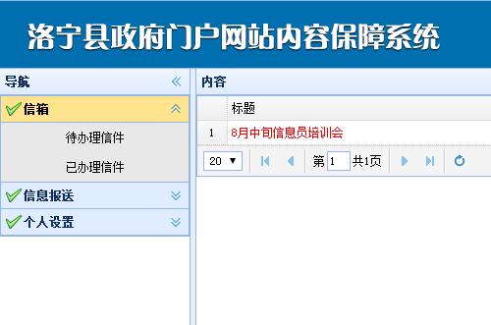
主要有“信箱”、“信息报送”、“个人设置”三个栏目；

- “信箱”——负责处理“@县政府”“依申请公开”群众的来信、问题，主站管理员转办的各类信息；
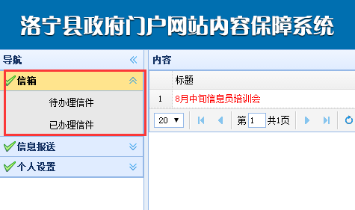
各类信息会按照“待办理信件”、“已办理信件”，分别展示；
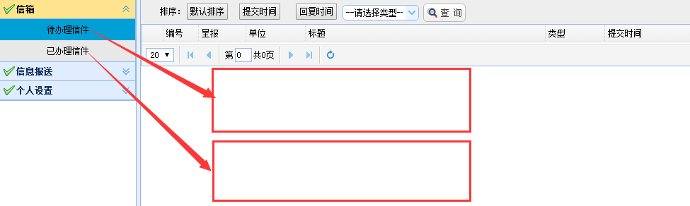
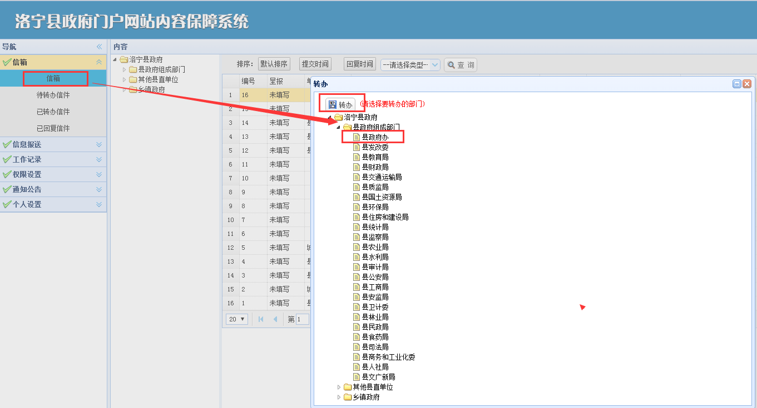
当管理员将信息转办后，部门账号登录后，即可看到此信息；
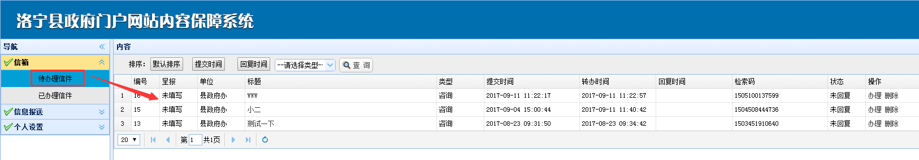
点击右侧的“办理”，即可进行回复或者办理；
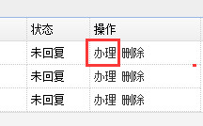
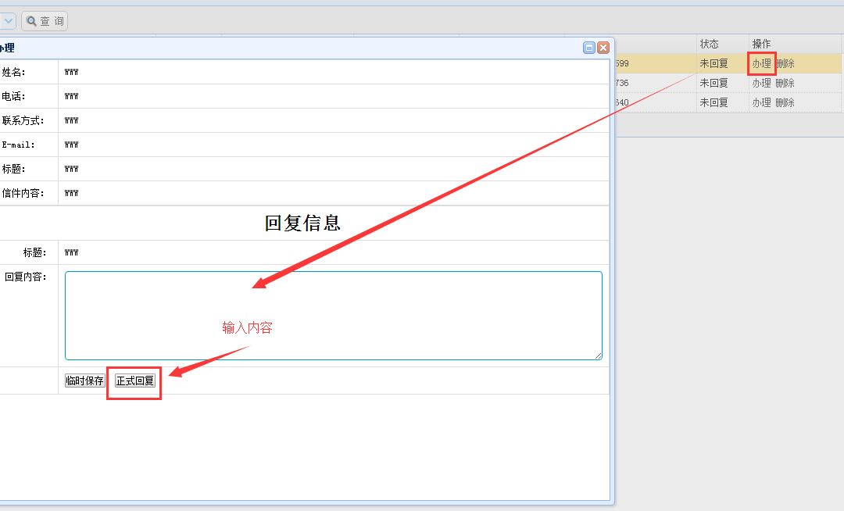
点击正式回复，即可完成回复；如果不能最终确定，可选择临时保存；
- “信息报送”——各部门通过此模块向开发区（总站）报送信息；
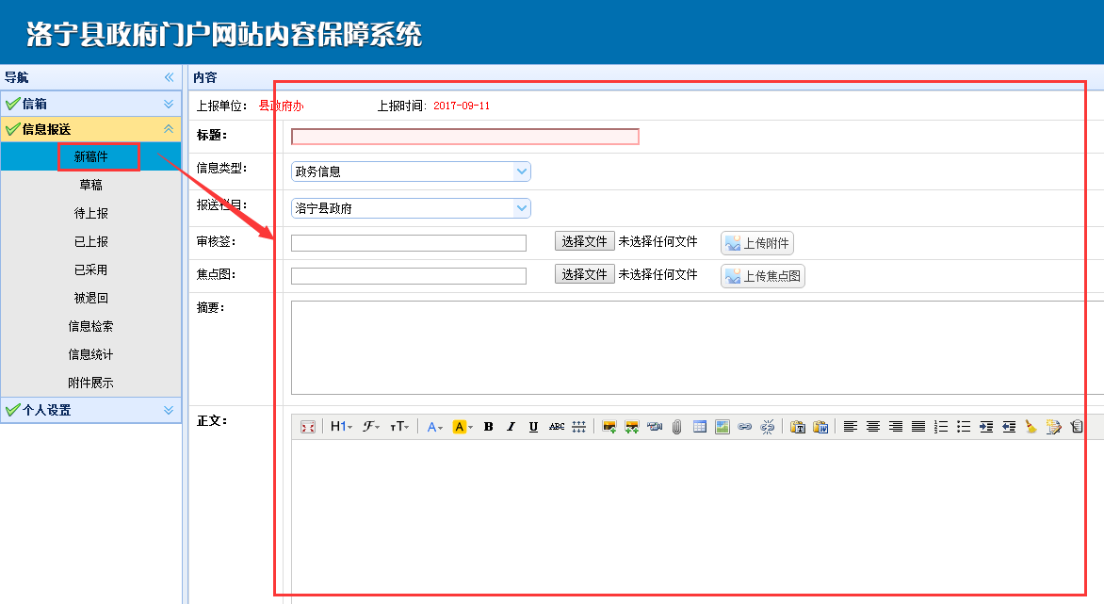
点击“新稿件”，会出现内容发布模块；
显示上报单位名称，上报时间；之后填写“标题”、“摘要”、“正文内容”等信息；如果有图片可以在正文中插入图片，图片较好也可选择上传焦点图片；（图片大小以600K左右为宜，最大不超1M，不然浏览时体验不好）
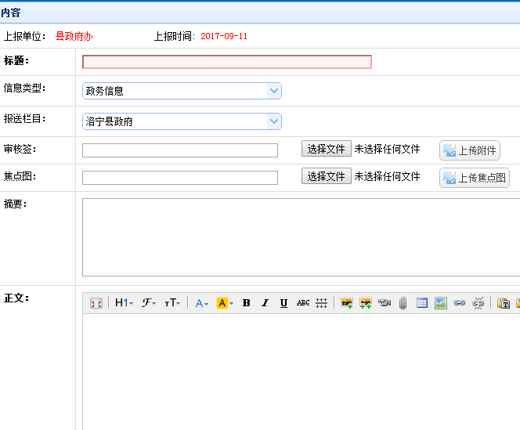
之后，选择合适的投放“栏目”；
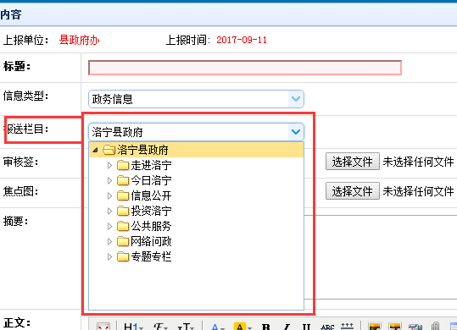
在正文编辑器，添加相关的内容，排版编辑后；
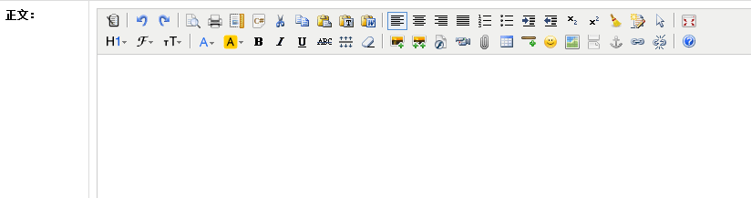
根据需要，选择下方的按钮，点击“草稿”存为草稿；点击“上报”进行内容上报；点击“待报”暂缓上报；
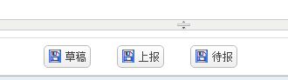
- “个人设置”——主要用于修改部门账号密码。
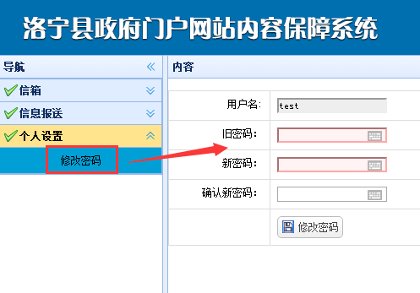
备注：部门的账号根据情况，可有不同的权限。

